Муниципальное общеобразовательное автономное учреждение города Бузулука
"Гимназия №1 имени дважды Героя Советского Союза лётчика-космонавта Юрия Викторовича Романенко"

Исследовательский проект
Тема: «Почему скисает молоко»

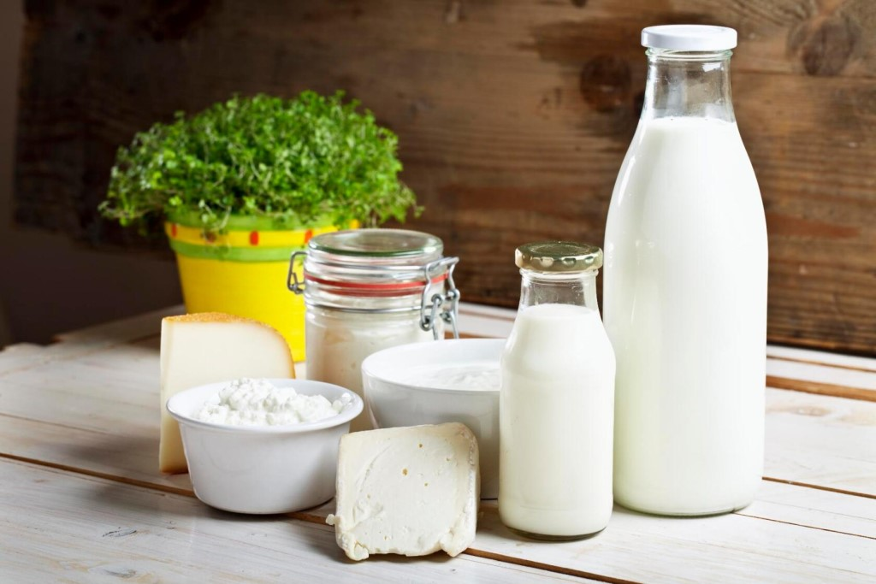

Выполнил: ученик 3 «Г» класса Лупин Олег
Научный руководитель : Ш апилова Татьяна Владимировна

2021г.
Введение

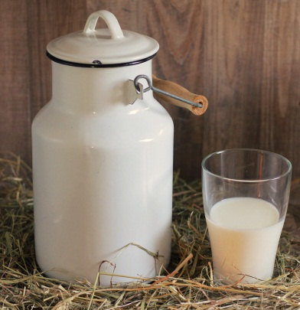
Врач Гиппократ называл молоко лекарством.
Академик Павлов называл молоко пищей, приготовленной самой природой.
Авицена утверждал, что молоко – это лучшая пища для людей.

С молока начинают свое питание и люди и животные - млекопитающие — от мышей до слонов и китов. Это замечательный, вкусный и полезный напиток, настоящий эликсир роста, который придумала сама природа. У новорожденного, кем бы он ни был — мальчиком или девочкой, котенком или щенком — до определенного возраста желудок не может переваривать никакой пищи, кроме молока. Зато в нем есть все полезные и питательные вещества, необходимые маленькому существу, чтобы быстрее расти и правильно развиваться.
Однажды мама оставила на ночь на столе бутылку с молоком. На утро оно приобрело кислый вкус. Я задумался, а почему оно прокисло и решил провести исследовательскую работу.
Цель проекта: узнать, почему скисает молоко
Задачи проекта:
- Узнать историю молока
- Исследовать состав молока
- Выяснить пользу молока для человека
- Определить почему молоко скисает.
- Провести опыт.

Гипотеза:
Я думаю, что молоко скисает, потому что в нем размножаются бактерии.

1.История молока

История происхождения молока уходит своими корнями в 10-ое тысячелетие до нашей эры. Именно в этот временной период первобытный человек перестает воспринимать предков коров только как источник мяса. Делаются первые попытки одомашнивания этих животных. На руинах древних поселений этого периода археологи находят первые приспособления для переработки молока. Рисунки на египетских пирамидах, а также кувшины и сооружения, найденные на территории Древнего Вавилона, доподлинно подтверждают, что эти народы активно занимались переработкой молока. Гиппократ и Авиценна считали молоко лекарством от некоторых недугов. По мнению великих ученых Древнего мира, молоко могло избавить от чахотки и подагры. Жители Древней Скандинавией уже умели делать из молока сливочное масло.
В нашей стране производство молока и молочных продуктов было широко освоено лишь в 18 веке.

2. Состав молока
Молоко представляет собой непрозрачную жидкость от белого до слабого кремового оттенка. Оно имеет сладко-соленый вкус, благодаря наличию в своем составе лактозы, хлоридов, белка и жирных кислот. Так, лактоза в составе продукта питания придает ему сладкий вкус, хлориды – соленый привкус, жиры – нежность, белки – вкусовую гармоничность и полноту.
Молоко имеет уникальный состав, благодаря которому оно очень полезно для человеческого организма.
Наибольшей популярностью пользуется коровье молоко, так как оно наименее дорогостоящее. Очень полезно кобылье молоко (кумыс), козье молоко. Козье молоко имеет особый состав, поэтому легче усваивается организмом, чем коровье. В нем больше полезных веществ. Особенно популярно козье молоко в детском питании, так как его употребляют при непереносимости белков коровьего молока, для вскармливания ослабленных и маловесных детей.
Молоко имеет уникальный состав, благодаря которому оно очень полезно для человеческого организма.
Коровье молоко состоит из белка, жиров, углеводов, воды, зольных веществ, органических кислот, минеральных элементов и витаминов. Оно содержит практически всю линейку витаминов группы В, витамины Е, Д, Н, аскорбиновую кислоту, бетакаротин, витамин РР, холин, нуклеиновые кислоты, мононенасыщенные жирные кислоты, лактозу, незаменимые аминокислоты. Из минеральных элементов, пожалуй, наиболее ценным и существенным элементом состава является макроэлемент кальций. Также в него входят калий, фосфор, хлор, сера, магний, натрий, разнообразные хлориды и цитраты, ряд микроэлементов.

3. Польза молока
Польза молока заключается в том, что регулярное его употребление укрепляет иммунную систему, восполняет дефицит минералов и витаминов, что особенно важно в осенне-весенний период авитаминоза, благотворно влияет на состояние суставов, волос, ногтей, кожи. Молоко выводит шлаки и токсины из организма, именно поэтому его необходимо пить лицам, работающим во вредных условиях труда. Молоко полезно употреблять тем, кто страдает от повышенной кислотности желудка, имеет язву или гастрит. Теплое молоко на ночь перед сном облегчает процесс засыпания, благодаря легкому успокаивающему действию. Оно способствует также выработке серотонина в головном мозге и улучшает настроение. Этот уникальный продукт является отличной профилактикой железодефицитной анемии, также он улучшает функцию печени и поджелудочной железы.
4. Почему молоко скисает
Самое замечательное вещество, которое содержится в молоке - это молочный сахар. Его название - лактоза. «Защищает» молоко от прокисания именно лактоза. Откуда же молочнокислые бактерии попадают в молоко? Оказывается, они живут в тех местах, где молоко образуется, - на поверхности молочных желез, где задерживаются капельки молока. «Прокисает» только маленькая капелька, которая остаётся снаружи, она «разбавится» в стерильном молоке и кислый вкус будет не заметен. Но стоит немного подождать, бактерии успеют размножиться и непременно дадут о себе знать.
Первым, кто увидел микрофлору кисломолочных продуктов, был знаменитый французский ученый Луи Пастер. Он, заинтересовавшись процессом брожения, стал изучать его причины.
Исследуя под микроскопом кислое молоко, Пастер обнаружил в нем очень маленькие "шарики" и "палочки". Наблюдая за ними, Пастер убедился в том, что шарики и палочки в кислом молоке растут и количество их быстро увеличивается. "Следовательно, они размножаются", - решил Пастер. Добавляя ничтожное количество кислого молока, содержащего шарики и палочки, в свежее молоко, Пастер вызывал его сквашивание, то есть молочнокислое брожение. Таким образом, Пастер установил, что процессы брожения вызываются микробами, и притом самоброжение служит источником энергии для этих микробов.
Нормальными обитателями даже хорошего молока считаются кисломолочные бактерии, дрожжи. В теплом молоке бактерии очень быстро размножаются: каждые полчаса может разделиться пополам и дать две новые. Таким образом, в течение короткого времени количество бактерий в 1мм теплого молока может достигнуть нескольких миллионов.
Кислое молоко примерно на 35% состоит из молочной кислоты. Именно под воздействием молочной кислоты молоко скисает и свертывается.
Также я узнал, что некоторые кисломолочные продукты изготавливают путем сквашивания молока, добавляя в него разные виды микроорганизмов, каждый из которых способен изменять молоко и придавать ему новые вкусовые свойства (сливки, сметана, кефир, творог, ряженка, йогурт). Кисломолочные продукты содержат огромное количество живых бактерий и других микроорганизмов.
И чтобы подтвердить выдвинутую гипотезу, я решил провести исследование и выяснить, так ли это на самом деле?
Опыт 1
Как уже говорилось, в состав молока входит множество различных элементов, в том числе и сахар. Как только молоко соприкасается с воздухом, в него попадают бактерии , которые питаются сахаром и быстро развиваются. Эти бактерии разрушают сахар и превращают его в кислоту, из-за чего молоко становится кислым. Эти бактерии так и называются «кисломолочные».
Это я доказал, сделав следующее:
В два стакана налил молока, один стакан накрыл крышкой. Молоко, без крышки прокисло первым, потому что в него из воздуха попали бактерии.
Опыт 2
Какой процесс замедляет скисание молока?
Для этого я налил в 2 стакана деревенского не пастеризованного молока:
1 стакан – кипяченое молоко
2 стакан – некипяченое молоко
Стаканы с молоком оставил при комнатной температуре.
Быстрее всего скисло молоко в стакане№2 (некипяченое при комнатной температуре). Затем в стакане №1.
Вывод: кипячение замедляет процесс скисания молока, т.к. при кипячении в молоке погибают бактерии.
Опыт 3
Я взял 1 литр молока, вскипятил его, остудил до температуры 38 градусов. В аптеке мы купили бактерии «Эвиталия», и добавили их в молоко. Оставили в теплом месте на 12 часов. Через указанное время молоко «сквасилось», т.е. бактерии в тепле размножились, и получился вкусный кисломолочный напиток.
Вывод: Наличие дрожжей и тепло ускоряют процесс скисания молока.
Вывод
Работая над этой темой, я узнал:
- Что молоко – это ценный источник питания.
- Молочнокислые бактерии являются источником скисания молока. Они полезны для работы кишечника.

Моя гипотеза подтвердилась, что молоко скисает, потому что в нем размножаются бактерии.

Опыт 1
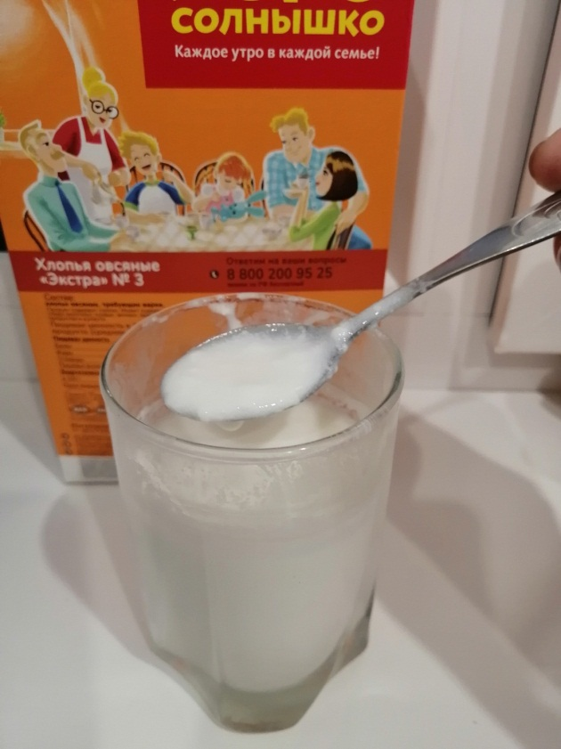

Опыт 2
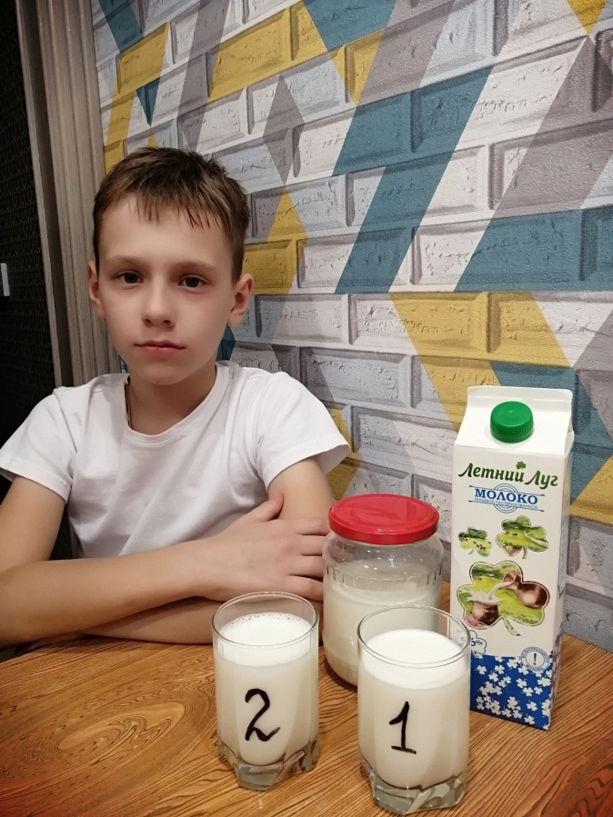

Опыт 3

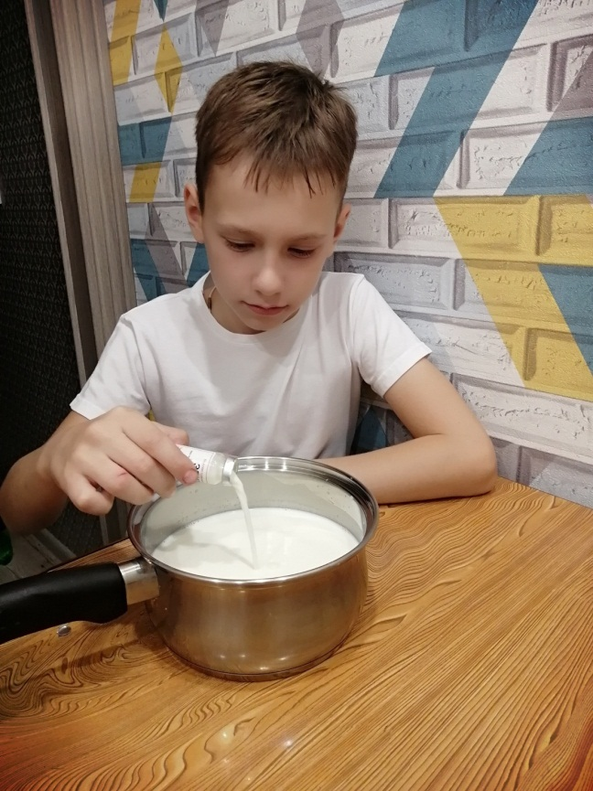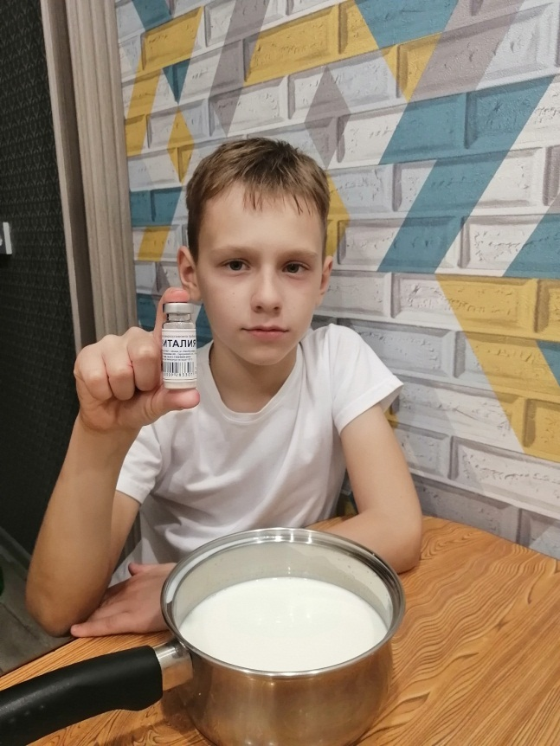



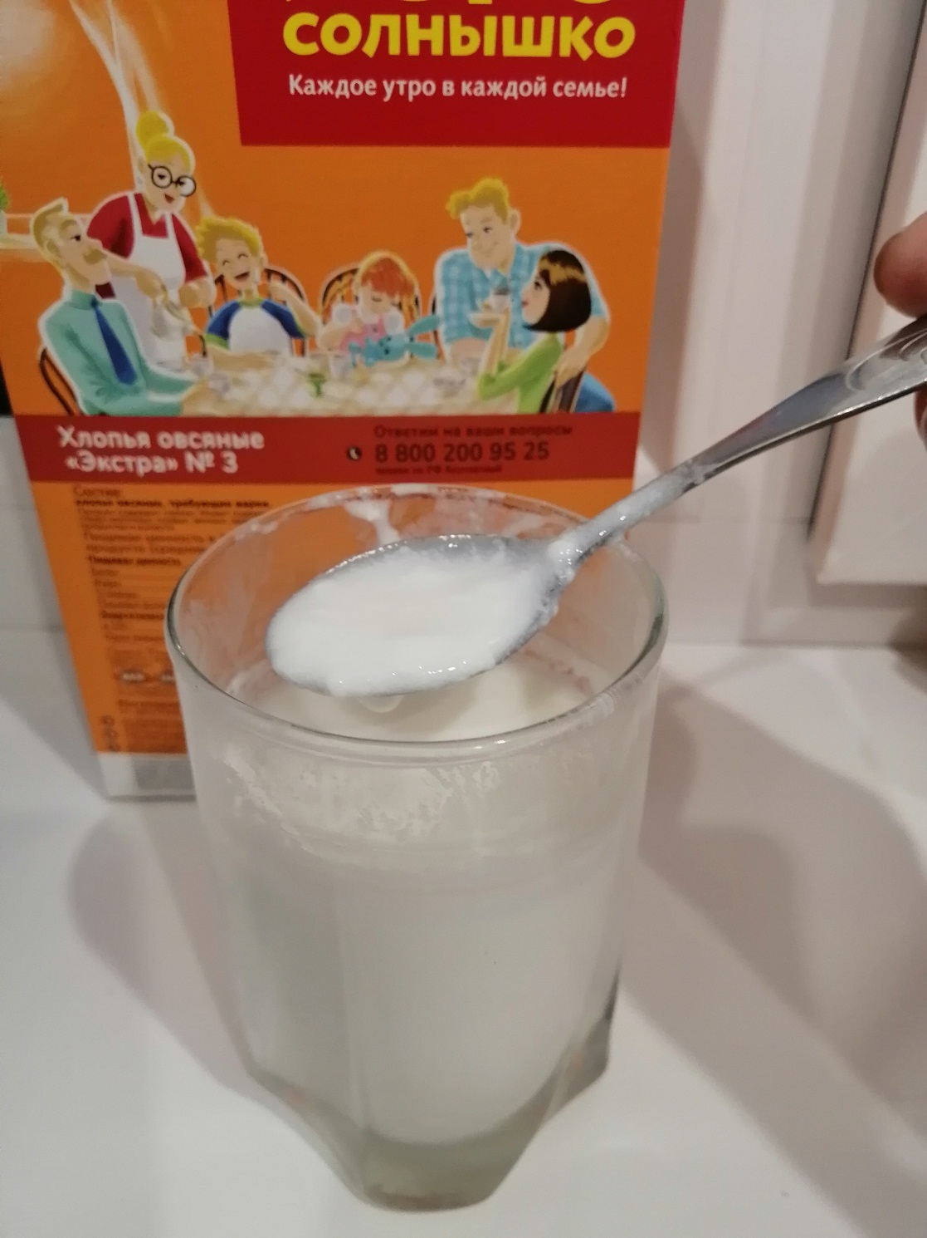

Опыт 2
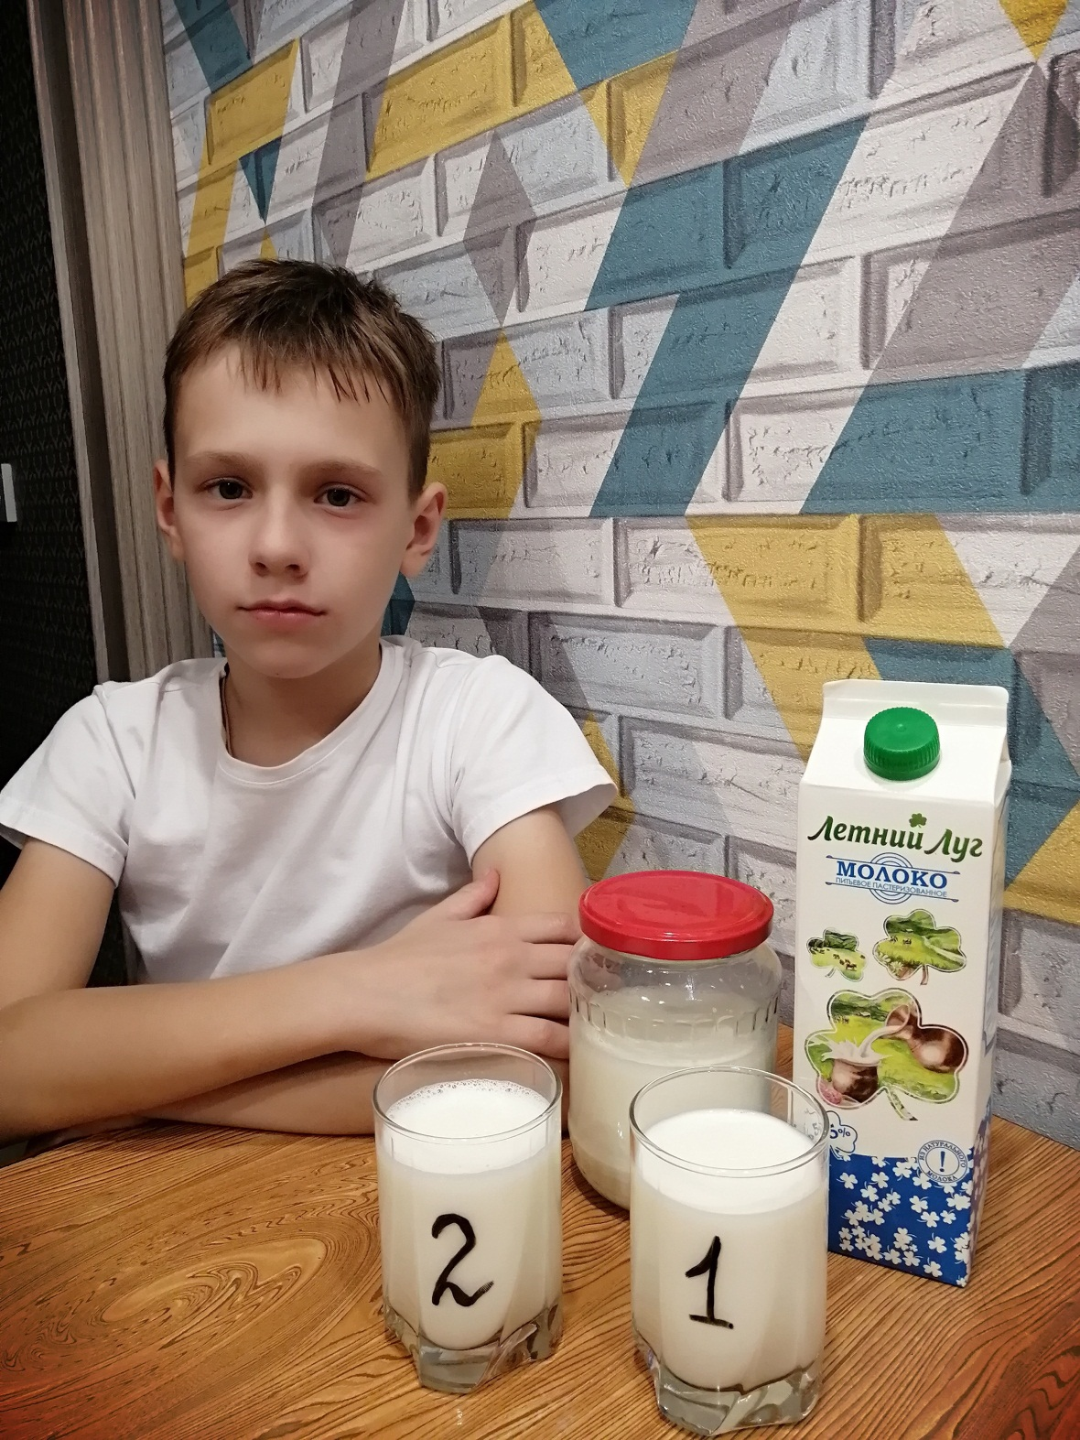
Опыт 3




